苏州大学 离散数学 课程试卷答案（ 3 卷）共 7 页
考试形式 闭 卷 2013 年 12 月
答案及评分标准 （共7页）
- 名词解释：（10分）
1、 代数系统：
一个非空集合连同若干个定义在该集合上的运算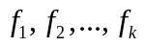所组成的系统就称为一个代数系统，记作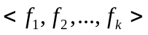
2、半群：
一个代数系统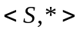，其中是非空集合，*是上一个二元运算。如果：
- 运算* 是封闭的
- 运算*是可结合的，即对任意的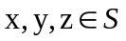,满足
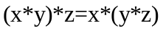
则称代数系统为半群。
3、左陪集：
设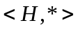是群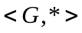的一个子群，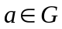，则集合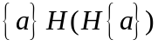称为由所确定的H在G中的左陪集。
4、环：
设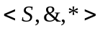是一个代数系统，如果满足：
（1）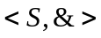是阿贝尔群;（2）是半群;（3）运算*对于运算&是可分配的。
则称是环。
5、分配格：
设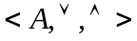是由格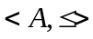所诱导的代数系统。如果对任意的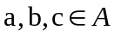，满足 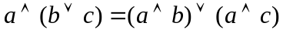和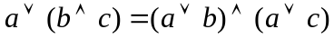,则称是分配格。

二、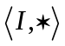（为整数集合）为代数系统，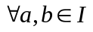，有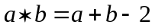。证明：是一个群（（10分）
证明：(1) 因为，有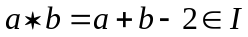，所以运算*是封闭的
(2) 因为 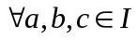，
，
所以运算*是可结合的
(3) 因为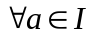，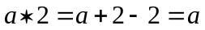，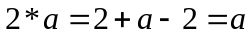，所以存在幺元2
(4) 因为 ，令b是a的逆元，，
因此，对每个元素都有其逆元存在。
综上所述，<I,*>是一个群。
第二题评分标准:群的四个性质均提到满分，给出封闭性2分，结合律3分，幺元2分，逆元3分，证明正确满分，出错折半给分。

三、设<G,*>是一个群，而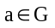，如果f是从G到G的映射，使得对于每一个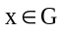，都有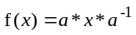试证明f是一个从G到G上的自同构。 （10分）
证明：对于任意的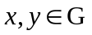，若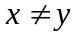，则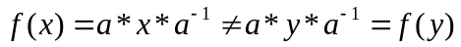，所以f是G到G的入射。
对于任意的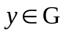，由封闭性得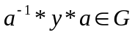，不妨设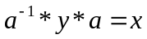，这就说明，对于任意的必存在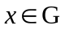，使得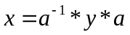。所以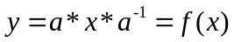。可见，f是G到G的满射。
另外，对于任意的，有
因此，f是一个从G到G上的自同构。
第三题评分标准: 证明f是双射6分，证明同构的函数等式4分，证明正确满分，出错折半给分。

四、证明：在一个格中，对于任意的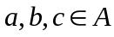，都有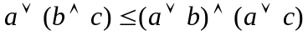
（10分）
证明：由格的定理性质可知，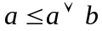和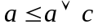，因此有
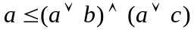 （1）
另外，由于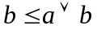和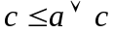，得到
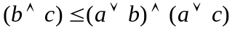 （2）
对于（1）和（2）可得
第四题评分标准: 得到（1）或者（2）式给5分，证明正确满分，出错折半给分。
五、设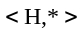是群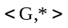的子群，如果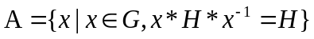证明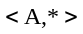是的一个子群。
（10分）
证明：由定义可知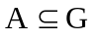. 设群G的幺元为e, 则显见e∈A,故A≠∅. 所以对于任意的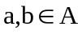，我们有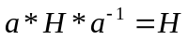和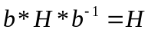。
可以得到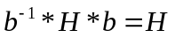。因为：
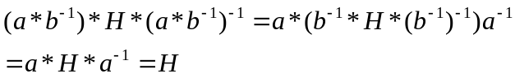
所以，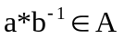，因此，是的一个子群。
第五题评分标准: 证明A是G的子集给2分，证明给8分，证明正确满分，出错折半给分。（证明不是唯一的，也可以证明<A.*>是群）
六、设是 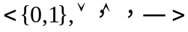 上的一个布尔表达式，请写出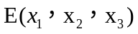的析取范式和合取范式。
解：对于表达式，可以写出其函数表，如下。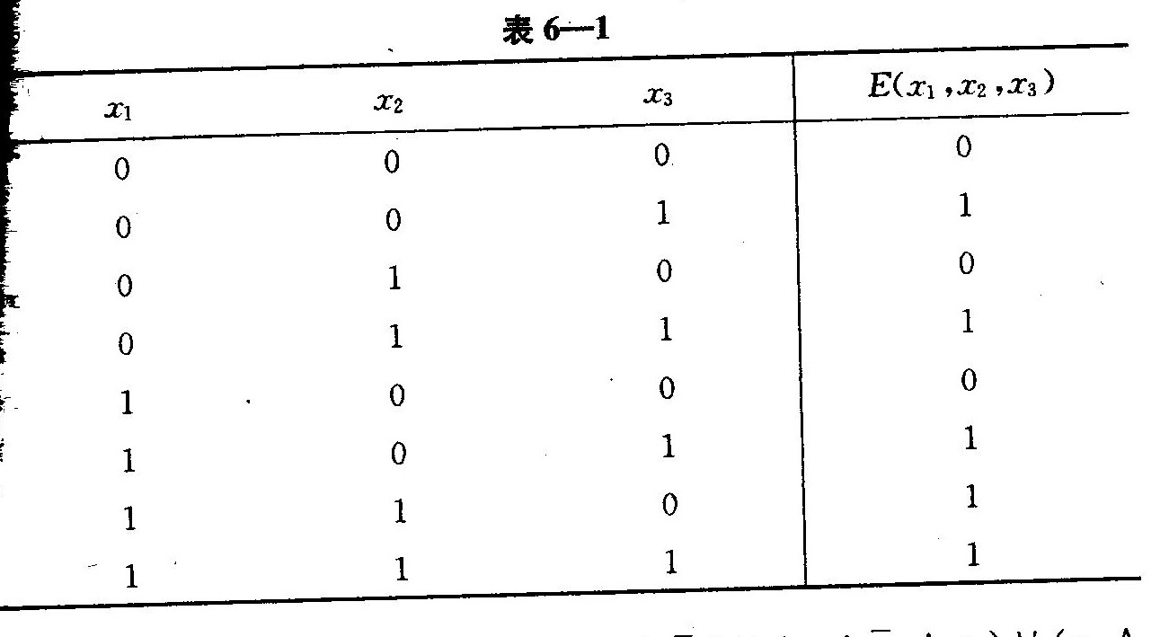
因为函数值1所对应的有序三元组依次为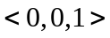,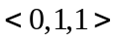,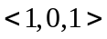,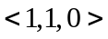,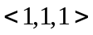，所以可分别构造小项为
因此，布尔表达式的析取范式为：
又因为函数值0所对应的有序三元组依次为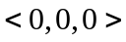,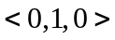,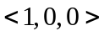，所以可分别构造大项为
因此，布尔表达式的合取范式为
第六题评分标准: 给出函数表给2分，给出析取范式4分，合取范式4分，正确满分，出错折半给分。（求解方式不唯一）

七、符号化下列命题并推证其结论。
任何人如果他喜欢步行，他就不喜欢乘汽车，每一个人或者喜欢乘汽车或者喜欢骑自行车。有的人不爱骑自行车，因而有的人不爱步行。（10分）
解：设P（x）：x喜欢步行。Q（x）：x喜欢乘汽车。R（x）：x喜欢骑自行车
本题符号化为：
（1）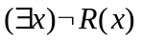 P
（2）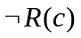 ES（1）
（3）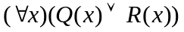 P
（4）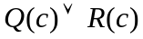 US（3）
（5）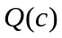 T（2）（4），I
（6）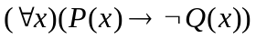 P
（7）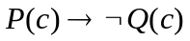 US（6）
（8）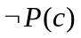 T（5）（7），I
（9）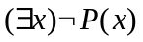 EG（8）

第七题评分标准: 正确满分，出错折半给分。（证明方式不唯一）

八．证明（10分）
证明：(1) 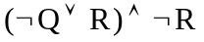 P
(2) 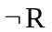 T(1)I
(3) 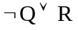 T(1)I
(4) 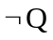 T(2),(3)I
(5) 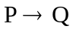 P
(6) 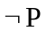 T(4),(5)I
(7) 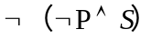 P
(8) 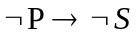 T(7)E
(9) 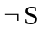 T(6),(8)I

第八题评分标准:也可用其他方法进行证明，证明正确满分，出错折半给分。
九、令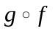是复合函数，证明：如果g和f是满射，则是满射的。（10分）
证明：设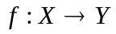，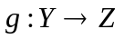，令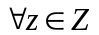，因为是满射，因此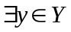使得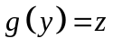。又因为是满射，故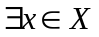使得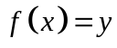，因此对，都使得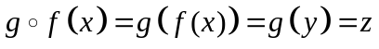。因此是满射。

第九题评分标准:也可用其他方法进行证明，证明正确满分，出错折半给分。

十．给定集合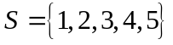,找出 上的等价关系，此关系能够产生划分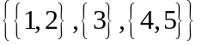，并给出关系矩阵。（10分）
解：令
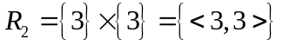
则所求的等价关系为
关系矩阵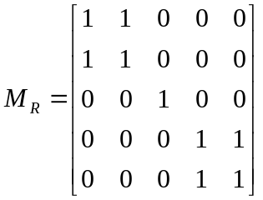
第十题评分标准: 写出等价关系给6分，写出关系矩阵给4分，出错折半给分。

